XI.

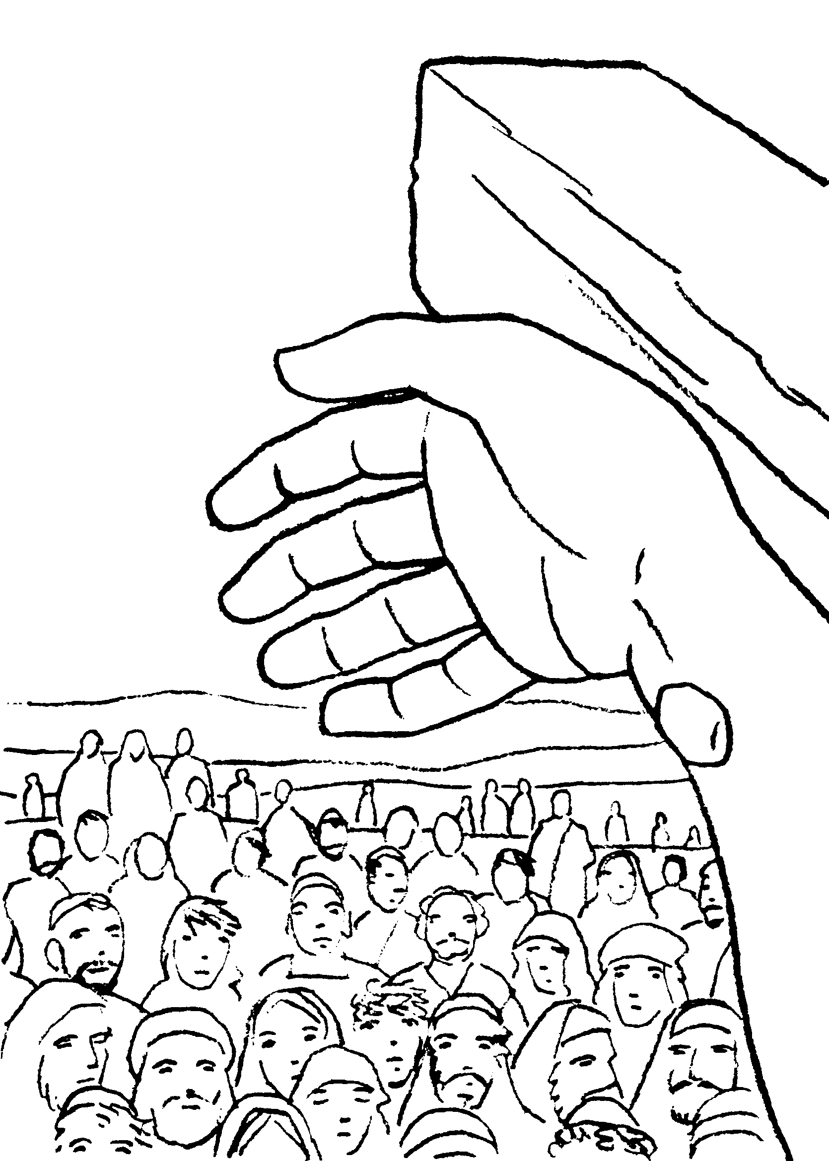
JÉZUST KERESZTRE SZEGEZIK

